Tp mini traitement d'image

But : transformer une image couleur en niveau de gris.

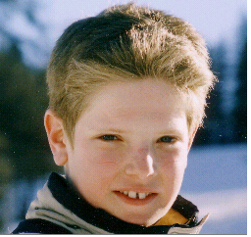 → 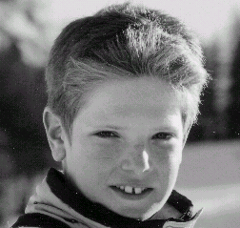
En couleur à l'écran.....

Rappel : en mode RVB^{(*)}, la couleur d'un pixel est codé sur 3 octets. l'octet faible contient le taux de rouge, l'octet central, le taux de vert et l'octet fort, le taux de bleu.
Ainsi, la couleur de valeur $FF 80 00 a un taux de bleu à $FF (255 en décimal), un taux de vert à $80 (128 en décimal) et un taux de rouge à 0.

Attention, il peut y avoir une confusion entre l'ordre d'écriture de la valeur de la couleur et l'expression RVB (ou RGB en Anglais). Le taux de rouge est bien à droite comme ne le dit pas l'expression RougeVertBleu.

Cas des niveaux de gris: Pour obtenir une couleur en niveau de gris il faut et il suffit que cette couleur ait le même taux de Rouge, de Vert et de Bleu. Plus cette valeur est faible plus le gris obtenu sera foncé. La valeur du taux de RVB varie entre 0 et 255.

Conversion en niveau de gris: Il faut déterminer la valeur du niveau de gris (pour chaque pixel de l'image) en utilisant la formule .

Travail à faire : (aidez-vous du logiciel fourni pour tester votre programme)

main()
{
unsigned char cR,cV,cB; // contient les taux de rouge de vert et de bleu
unsigned int cRVB; //couleur à saisir au clavier (en hexa)
unsigned int valeurDuGris; // valeur du gris : à calculer à partir de la formule donnée
unsigned int nouvelleCouleurEnGris=0; // valeur de la couleur, une fois convertie en gris
printf("Saisissez un entier en hexa : ");
scanf("%x",&cRVB);
// Récupérer les taux de rouge, de vert et de bleu
cR=
cV=
cB=
printf("Couleur saisie rouge:%x vert:%x bleu:%x\n",cR,cV,cB);
// Conversion de chaque taux en utilisant la formule donnée, puis calcul de la valeur du niveau de gris
cR=
cV=
cB=
valeurDuGris=
printf("Le niveau de gris vaut :%x\n",valeurDuGris);
// construire la nouvelle couleur en niveau de gris
nouvelleCouleurEnGris=
printf("Couleur convertie en niveau de gris %0.8x ",nouvelleCouleurEnGris);
getch();}

